微算機報告

8051網站資源心得

四子二丙

C110152319

陳人輔

網站ㄧ

<http://www.formosaos.url.tw/my8051/8051_mcu.html>

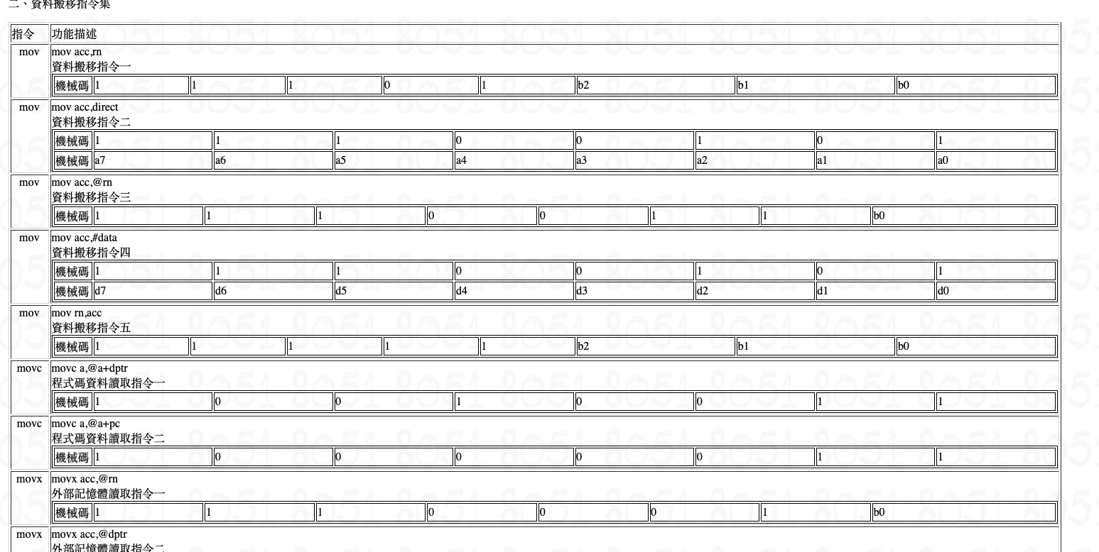部分截圖：

優點：

詳細列出各種８０５１指令，易懂且適合在撰寫程式時查看，裏面的說明都很清楚。

缺點：

沒有跳轉連結與目錄，在查找資料時會容易眼花。

心得：

對於我第一次撰寫組合語言的時候很有幫助，這上面的資料讓我學到許多有用的指令，對我完成作業有很大的幫助，整體簡潔不雜，後續我也想自行整理一份供自己查看。

網站二<https://service.hcvs.kh.edu.tw/Academics/Night/Information/TESTBOOK/8051單晶片實習教學範本.pdf>

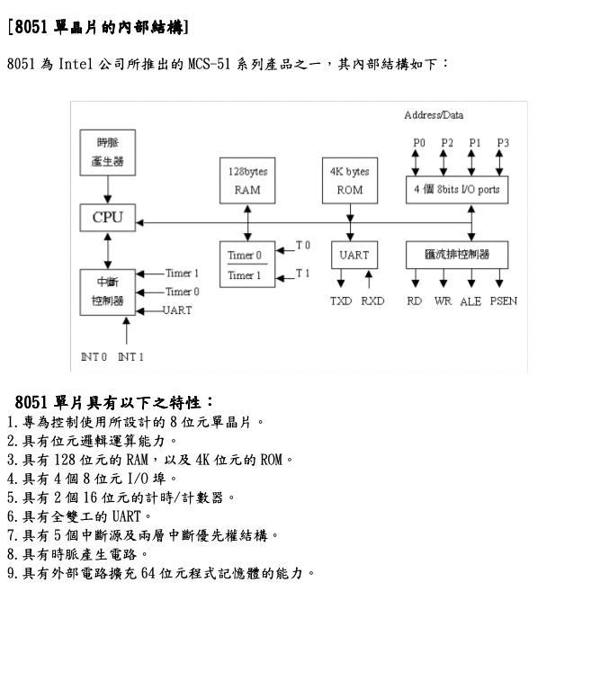部分截圖：

優點：

整體搭配圖文解說，更淺顯易懂，內容詳細介紹了8051的各種功能、接腳等，也有詳細的指令集。

心得：

對於了解8051發展、各種詳細資料很有幫助，但咬文嚼字還是不比教授當面說明來的清楚，我覺得這個網站適合用在給學生自學無師的情況下做閱覽。

網站三

<http://faculty.stust.edu.tw/~wjshieh/>

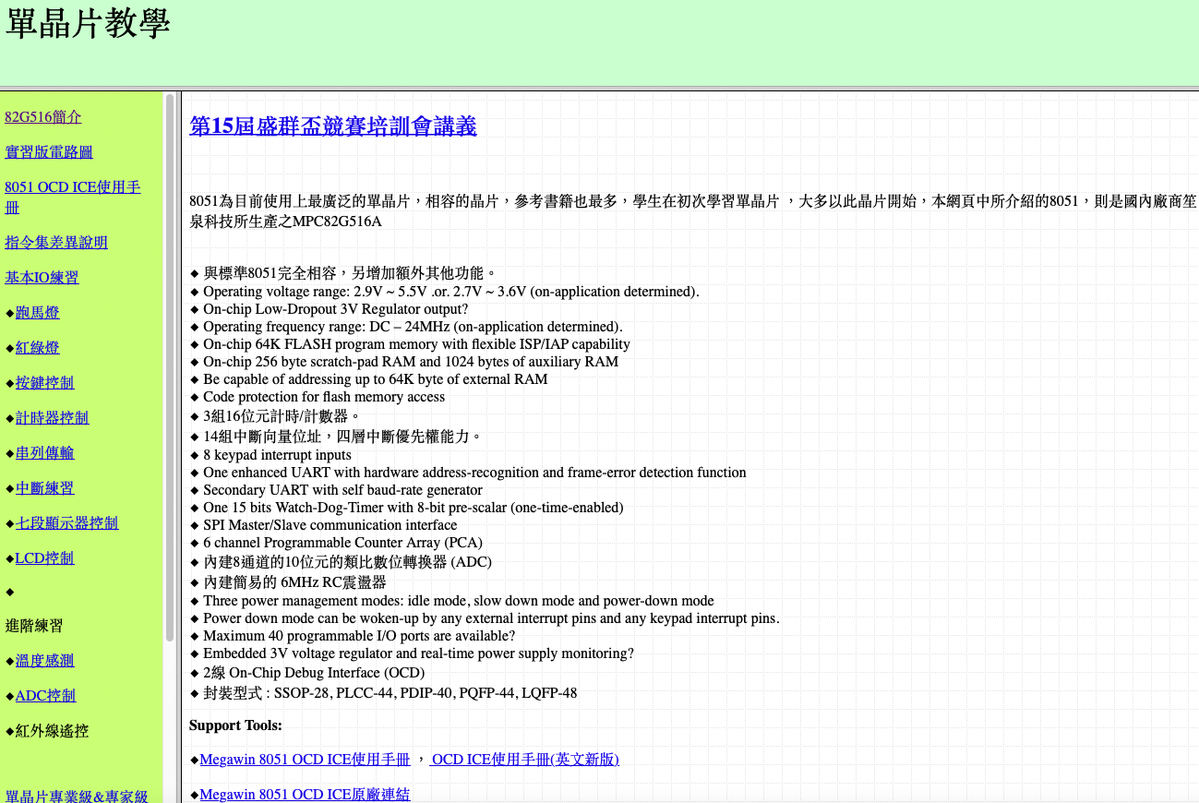部分截圖：

優點：

有各種範例程式碼，對於學習組語邏輯很有幫助，網站的解說也很詳細。

缺點：

外觀不美觀。

心得：

網站提供了很多範例碼，讓我透過這些範例學到很多組語的邏輯

整體設計上也很方便。

網站四

https://blog.xuite.net/avic8051/twblog/147782432-8051+教學---8051+KEIL++C++更簡單的操作方式#

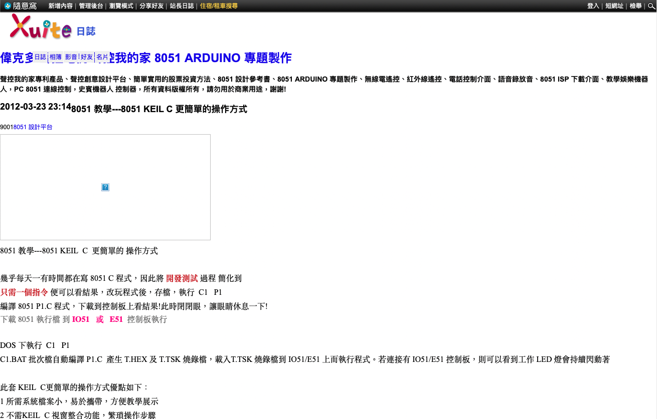部分截圖：

優點：

介紹了如何安裝8051撰寫工具。

缺點：

資源過少，網站有廣告。

心得：

不知道要怎麼安裝編譯環境時可參考此網站。

網站五

<https://www.elprocus.com/8051-microcontroller-architecture-and-applications/>

部分截圖：

優點：

網站美觀、資源非常多，且是全英文的內容，對於練習看專業用語很有幫助，詳細介紹了8051的特色、功能。

心得：

我覺得這對於老手很有幫助，全英文的內容可以順便練習閱讀專業內容，網站整體簡潔美觀，有重點式地列出各項說明，我覺得很棒。